ТЗ на виготовлення, доставку та монтаж внутрішньої скляної перегородки на алюмінієвому профілі

- Виконавець повинен мати всі необхідні допуски та ліцензії для виконання робіт згідно ТЗ.
- Профіль монтажу – алюмінієвий, прихований, не фарбований.
- Заповнення - нижній рівень скло загартоване одинарне прозоре, верхній рівень – без заповнення.
- В кожній перегородці розпашні двері (без порожку), розміри дверного пройому в чистоті 2100х800.
- Ручка нажимна, замок циліндровий – ключ/ключ, доводчик та обмежувач для дверей.
- Передбачити алюмінієвий декоративний кутик по периметру перегородки.
- Існуючі торцеві конструкції обшиті ГК. Передбачити відповідне кріплення.
- Виконати роботи на існуючій поверхні максимально естетично.
- Час виконання робіт погоджується окремо.

Позначення | Розмір | Схема | Примітка
G1 | L 1800мм х H 2635 мм | 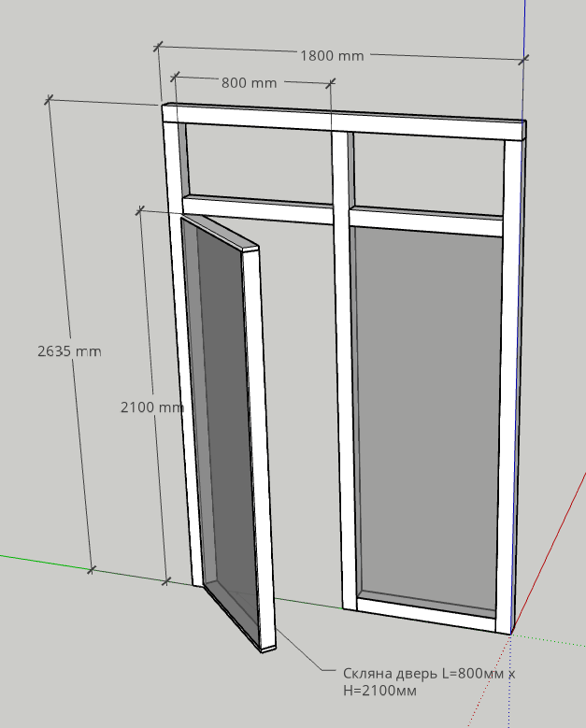 | - всі розміри перед замовленням перевірити на місці

Позначення | Розмір | Схема | Примітка
G2 | L 1735 х H 2635 мм | 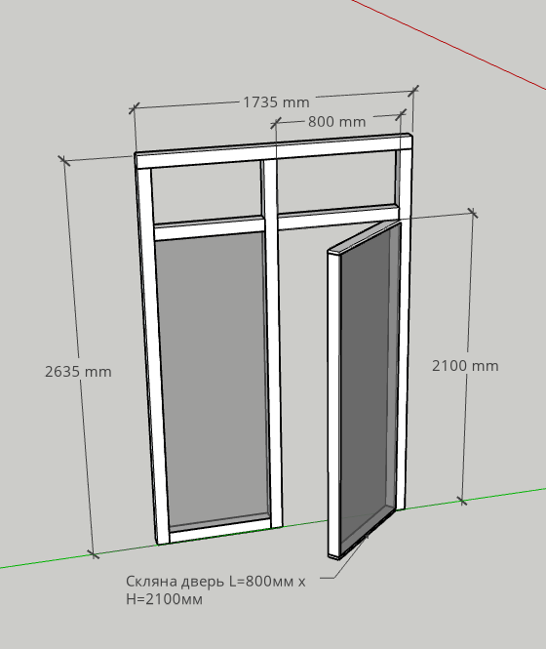 | - всі розміри перед замовленням перевірити на місці

План розміщення перегородок
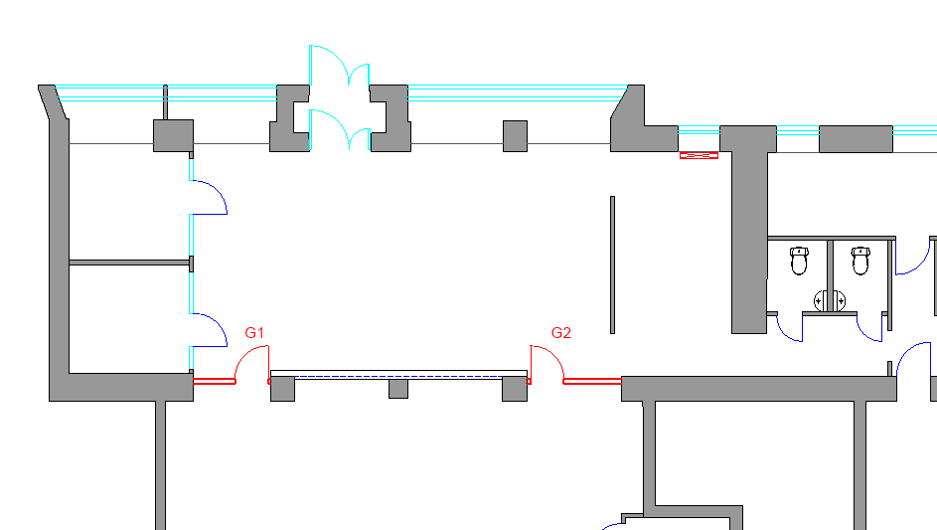

Електронна адреса для зв’язку kpbud@vodafone.ua

- Свою цінову пропозицію висилаєте на електронну пошту, заповніть таблицю
№ п/п | Підрядник(назва компанії) код ЄДРПОУ | Телефон,контактна особа(ПІП) | сума КП з ПДВ(з урахуванням матеріалів) | передоплата | Кількість календарних днів на роботи | Примітки(тов,ФОП №гр)
1

Всі питання ТІЛЬКИ через електронну пошту
Дата подачі заявки до 10.00 28.03.2023 г

